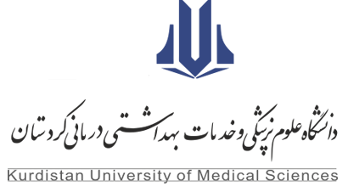
برنامه هفتگی نیمسال دوم سال تحصیلی 1402-1401
فریبا لاهورپور - عضو هیئت علمی دانشکده پیراپزشکی
برنامه کلاسها، جلسات و مشاوره دانشجویان
16-14 | 14 - 12 | 12 - 10 | 10 - 8
 | مشاوره | کلاس تئوری میکروبشناسی عمومی ترم 2 ( دانشکده) |  | شنبه
 |  | کارآموزی در عرصه ( بیمارستان توحید ) | کارآموزی در عرصه ( بیمارستان توحید ) | یکشنبه
کلاس کنترل کیفیت ترم 6 رشته ع.آ |  | آزمایشگاه میکروبشناسی عمومی ( دانشکده پزشکی ) | آزمایشگاه میکروبشناسی عمومی ( دانشکده پزشکی ) | دوشنبه
 |  | کارآموزی در عرصه ( بیمارستان توحید ) | کارآموزی در عرصه ( بیمارستان توحید ) | سه شنبه
 | مشاوره | کلاس تئوری میکروبشناسی و استریلیزاسیون رشته هوشبری ترم 2 | مشاوره | چهارشنبه

